Base de datos local en .NET MAUI

Paso 1: Agregar los paquetes NuGet necesarios

En el proyecto .NET MAUI se instala para Entity Framework Core + SQLite
Microsoft.EntityFrameworkCore
Microsoft.EntityFrameworkCore.Sqlite
Microsoft.EntityFrameworkCore.Tools

Paso 2: Crear el modelo de datos

Ejemplo: una tabla de estudiantes.
namespace BaseDatos {
public class Estudiante {
public int Id { get; set; }
public string Nombre { get; set; }
public int Edad { get; set; }
}
}

Definir las “clases” que representan las tablas en la base de datos.
En otras palabras:
- Cada clase = una tabla
- Cada propiedad = una columna

¿Y qué hace EF Core con esto?
Entity Framework Core toma esta clase y crea automáticamente una tabla:
Tabla: Estudiantes
-------------------------
Id INTEGER (PK)
Nombre TEXT
Edad INTEGER
No se crean tablas manualmente. EF Core las genera basándose en las clases.

Paso 3: Crear el DbContext
Este paso consiste en crear una clase especial que:
- Se conecta a la base de datos
- Le dice a EF Core qué tablas existen
- Administra todas las operaciones (insertar, buscar, actualizar, eliminar)

¿Qué es un DbContext?
Hace cosas como:
- Abrir la conexión
- Crear las tablas
- Consultar datos
- Guardar cambios
- Eliminar registros

using Microsoft.EntityFrameworkCore;

namespace BaseDatos {
public class ContextoBaseDatos : DbContext {

/* Le dice a EF Core que existe una tabla llamada Estudiantes
Y que esa tabla está basada en la clase Estudiante
Sin esto, EF Core no crea ninguna tabla.
*/
public DbSet<Estudiante> Estudiantes { get; set; }

private string RutaBaseDatos;

/* Solo guarda la ruta donde va a quedar el archivo SQLite
Esa ruta se envía desde MauiProgram.cs */
public ContextoBaseDatos(string RutaBD) {
RutaBaseDatos = RutaBD;
}

/* Aquí se le dice a EF Core: “Usa SQLite y guarda la base de datos en esta ruta”.
Sin este método, EF Core no sabría dónde crear la base de datos. */
protected override void OnConfiguring(DbContextOptionsBuilder Opciones) {
Opciones.UseSqlite($"Filename={RutaBaseDatos}");
}
}
}

Paso 4: Registrar el DbContext en MAUI

En MauiProgram.cs:
using Microsoft.Extensions.Logging;

namespace BaseDatos {
public static class MauiProgram {
public static MauiApp CreateMauiApp() {
var builder = MauiApp.CreateBuilder();
builder
.UseMauiApp<App>()
.ConfigureFonts(fonts => {
fonts.AddFont("OpenSans-Regular.ttf", "OpenSansRegular");
fonts.AddFont("OpenSans-Semibold.ttf", "OpenSansSemibold");
});

#if DEBUG
builder.Logging.AddDebug();
#endif

/* Este paso es fundamental, porque aquí se le dice a .NET MAUI:
“Cada vez que necesites acceder a la base de datos, usa este objeto ContextoBaseDatos.”
Ese objeto es la conexión a SQLite.
En Android se crea la BD en: /data/data/tu.app/files/miBD.db
*/
string RutaBaseDatos = Path.Combine(FileSystem.AppDataDirectory, "miBD.db");

/* ¿Qué significa “registrar un servicio”?
Registrar un servicio significa:
Poner a disposición de toda la app un objeto que se podrá pedir cuando sea necesario.
Así, en vez de crear la conexión a SQLite en cada página,
MAUI la crea una sola vez y solo se pide.

Esto significa:
MAUI creará una sola instancia del objeto ContextoBaseDatos
Esa instancia vivirá toda la vida de la aplicación
Cualquier página que lo necesite recibirá el mismo objeto

¿Por qué Singleton es bueno aquí?
Porque no se quiere abrir y cerrar SQLite muchas veces
Porque siempre se trabaja sobre la misma base de datos
Porque EF Core funciona bien con una instancia global
*/
builder.Services.AddSingleton<ContextoBaseDatos>(s =>
new ContextoBaseDatos(RutaBaseDatos));

return builder.Build();
}
}
}

Paso 5: Crear la base de datos automáticamente
Ejecutar Database.EnsureCreated() al inicio.
En App.xaml.cs
namespace BaseDatos {
public partial class App : Application {
public App(ContextoBaseDatos db) {
InitializeComponent();

/* Esa línea es la responsable de crear:
el archivo miBD.db
las tablas definidas en tu modelo (Estudiantes)
la estructura interna de SQLite que EF Core necesita
Todo eso sucede automáticamente cuando la aplicación arranca.

EnsureCreated() le dice a Entity Framework Core:
“Si la base de datos no existe, créala. Si existe, no hagas nada.”

Es una forma sencilla de crear la base sin usar migraciones.
Esto significa:
Si corre la app por primera vez → crea la base
Si ya existe miBD.db → la deja intacta
Si falta una tabla → EF Core la crea
No borra datos existentes
* */
db.Database.EnsureCreated();
}

protected override Window CreateWindow(IActivationState? activationState) {
return new Window(new AppShell());
}
}
}

Paso 6: Usar la base de datos desde las páginas
Ejemplo: Insertar un registro en MainPage.xaml.cs

namespace BaseDatos {

public partial class MainPage : ContentPage {

private readonly ContextoBaseDatos BaseDatos;

public MainPage(ContextoBaseDatos BaseDatos) {
InitializeComponent();
this.BaseDatos = BaseDatos;
}

async private void AlDarClic(object? sender, EventArgs e) {

var estudiante = new Estudiante {
Nombre = "Liliana María Guzman",
Edad = 22
};

//Agrega y guarda el nuevo estudiante en la base de datos
BaseDatos.Estudiantes.Add(estudiante);
await BaseDatos.SaveChangesAsync();

Resultado.Text = $"Estudiante agregado: {estudiante.Nombre}, Edad: {estudiante.Edad}";
}
}
}

Y este sería el XAML (MainPage.xaml)
<?xml version="1.0" encoding="utf-8" ?>
<ContentPage xmlns="http://schemas.microsoft.com/dotnet/2021/maui"
xmlns:x="http://schemas.microsoft.com/winfx/2009/xaml"
x:Class="BaseDatos.MainPage">

<ScrollView>
<VerticalStackLayout
Padding="30,0"
Spacing="25">
<Button x:Name="Agregar"
Text="Agrega Registro"
Clicked="AlDarClic"
HorizontalOptions="Fill" />

<Label x:Name="Resultado" Text="Resultado"
FontSize="24" FontAttributes="Bold" />
</VerticalStackLayout>
</ScrollView>

</ContentPage>

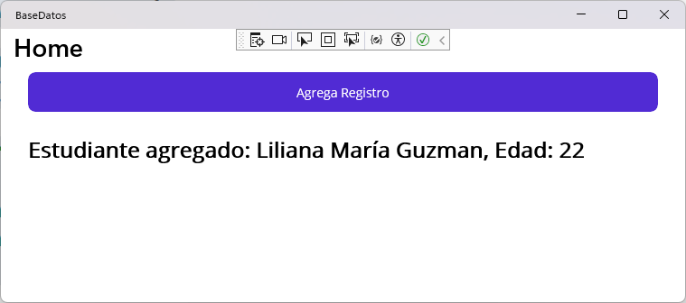
Ilustración 1: Ejecución en aplicación Windows

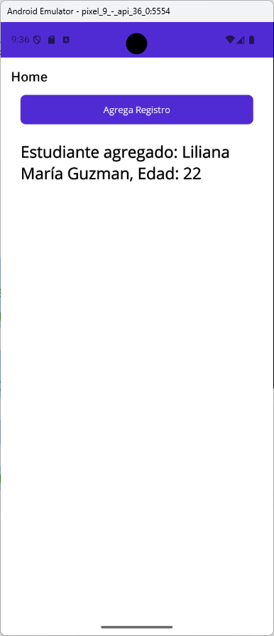
Ilustración 2: Ejecución en Android

